Федеральное государственное бюджетное образовательное учреждение
высшего образования
«Красноярский государственный медицинский университет
имени профессора В.Ф. Войно - Ясенецкого»
Министерства здравоохранения Российской Федерации
Фармацевтический колледж

Дневник

Учебной практики
по МДК 07.06. «Клиническая микробиология»

Стоякиной Екатерины Геннадьевны
ФИО
Место прохождения практики:
КГБУЗ Красноярский краевой кожно-венерологический диспансер №1 (медицинская организация, отделение)

с «2» декабря 2022 г. по «8» декабря 2022 г.

Руководители практики:
Общий – Ф.И.О. (его должность)
Непосредственный – Ф.И.О. (его должность) ___________________________
Методический – Ф.И.О. (его должность) ______________________________

Красноярск, 2022

Содержание

1. Цели и задачи практики

2. Знания, умения, практический опыт, которыми должен овладеть студент после прохождения практики

3. Тематический план
4. График прохождения практики
5. Инструктаж по технике безопасности
6. Содержание и объем проведенной работы
7. Манипуляционный лист (Лист лабораторных / химических исследований)
8. Отчет (цифровой, текстовой)

Цели и задачи практики:
Цель состоит в закреплении и углублении теоретической подготовки обучающегося, приобретении им практических умений, формировании компетенций, составляющих содержание профессиональной деятельности медицинского технолога.
Задачи:
1.Организация работы среднего медицинского персонала;
2.Формирование основ социально-личностной компетенции путем приобретения студентом навыков межличностного общения с медицинским персоналом и пациентами;
3. Учет и анализ микробиологических показателей;
4.Обучение студентов оформлению медицинской документации;
5.Закрепление навыков общения с больным с учетом этики и деонтологии в зависимости от выявленной патологии и характерологических особенностей пациентов.
Программа практики.
В результате прохождения практики студенты должны уметь самостоятельно принимать, маркировать и регистрировать биоматериал
Готовить питательные среды, проводить подготовку оборудования и посуды для исследования.
Микробиологическое исследование сердечно-сосудистой системы, глаз, ушей, пищеварительной системы, дыхательной системы и ЦНС. Микробиологическое исследование инфицированных ран и мочеполовой системы.

По окончании практики студент должен
представить в колледж следующие документы:
- Дневник с оценкой за практику, заверенный подписью общего руководителя
- Текстовый отчет по практике (положительные и отрицательные стороны практики, предложения по улучшению подготовки в колледже, организации и проведению практики).
- Выполненную самостоятельную работу.

В результате учебной практики обучающийся должен:
Приобрести практический опыт:
- применения техники бактериологических, вирусологических, микологических и иммунологических исследований.
Освоить умения:
- принимать, регистрировать, отбирать клинический материал
- готовить исследуемый материал, питательные среды, реактивы и оборудование для проведения микроскопических, микробиологических исследований;
- осуществлять подготовку реактивов, лабораторного оборудования и аппаратуры для исследования;
- проводить утилизацию отработанного материала, дезинфекцию и стерилизацию используемой в лаборатории посуды, инструментария, средств защиты, рабочего места и аппаратуры;
Знать:
- задачи, структуру, оборудование, правила работы и техники безопасности в микробиологической лаборатории;
-основы техники безопасности при работе в микробиологической лаборатории; нормативно-правовую базу по соблюдению правил санитарно- эпидемиологического режима в микробиологической лаборатории;
- задачи, структуру, оборудование, правила работы и техники безопасности в лаборатории микробиологических исследований;

Тематический план учебной практики
№ | Наименование разделов и тем практики | Количество
 |  | дней | часов
1. | Микробиологическое исследование сердечно-сосудистой системы, глаз, ушей. | 1 | 6
2 | Микробиологическое исследование пищеварительной системы. | 1 | 6
3 | Микробиологическое исследование дыхательной системы и ЦНС. | 1 | 6
4 | Микробиологическое исследование мочеполовой системы.  Микробиологическое исследование инфицированных ран. | 1 | 6
5 | Проведение дезинфекции и стерилизации использованной лабораторной посуды, инструментария, средств защиты; утилизация отработанного материала. | 1 | 6
6 | Зачет | 1 | 6
Итого |  | 6 | 36

День 1. Ознакомление с правилами работы в КДЛ. Изучение нормативных документов, регламентирующих санитарно-противоэпидемический режим в КДЛ.

1.1.Каждый вновь принятый на работу медицинский лабораторный техник (медицинский технолог, фельдшер-лаборант) должен пройти медицинскую комиссию, получить вводный инструктаж у инженера по охране труда, первичный инструктаж на рабочем месте у зав. бак. лабораторией, затем повторные инструктажи на рабочем месте 1 раз в полугодие.
1.2. Внеплановый инструктаж по безопасным приемам и методам работы на рабочем месте проводится зав. бак. лабораторией в следующих случаях
﻿﻿при замене оборудования;
﻿﻿при несчастном случае;
﻿﻿при нарушении техники безопасности:
﻿﻿при переводе работника на другую временную работу с изменениями условий труда, при выполнении разовой работы, не входящей в круг обязанностей.
1.3.МЛТ(фельдшер-лаборант) знать и строго соблюдать требования санитарно-эпидемиологического режима, меры профилактики инфекционных заболеваний при работе в бак. лаборатории
1.4.3нать требования безопасности в аварийных ситуациях .
1.5.Соблюдать технику безопасности при работе с кислотами и щелочами .
1.6.Соблюдать требования по охране труда при эксплуатации оборудования и электроприборов.
1.7.Выполнять требования по электробезопасности
1.8.B случае производственного травматизма:
- пострадавшему следует оказать первую медицинскую помощь, а затем организовать
оказание специализированной мед. помощи в зависимости от характера травмы:
- заведующий бак. лабораторней обязан сообщить о происшедшем несчастном случае
инженеру по охране труда и профсоюзному комитету учреждения;
- созданная комиссия в течение 72 часов должна расследовать обстоятельства и причины несчастного случая, составить акт по форме Н-1 и разработать мероприятия по предупреждению несчастных случаев.
1.9.Выполнять требования противопожарной безопасности.

Требования безопасности перед началом работы

2.1.При входе в помещение лаборатории оставлять верхнюю одежду, сумки и др. личные вещи в отведенном для этого месте.
2.2. Приступая к работе надеть спец. одежду (халат, сменную обувь).
2.3.Имеющиеся на руках, лице ранки смазать 1% раствором йода, закрыть лейкопластырем или напаличником, небольшие ссадины залить клеем БФ-6.
2.4.Не позднее чем за 5 мин. до начала работы включить приточно-вытяжную вентиляцию во всех помещениях лаборатории.
2.5. Подготовить свое рабочее место, отрегулировать освещенность
2.6. Перед включением в сеть электромедицинской аппаратуры визуально проверить исправность шнура, вилки, розетки.
2.7.При обнаружении неисправности в аппаратуре или цепи заземления запрещается включать аппарат в сеть.
2.8. Проверить наличие необходимых дезинфицирующих средств, средств индивидуальной защиты.
2.9. При работе с биологическим материалом надеть резиновые одноразовые перчатки, при необходимости маску.

Требования безопасности во время работы

3.1.Соблюдать правила техники безопасности и применять безопасные методы работы исключительно в защитной одежде: халат, перчатки, защитные очки, сменная обувь.
3.3.Избегать уколов, порезов.
3.4.На рабочем столе должен находиться дезинфицирующий раствор или антисептические салфетки.
3.5.Соблюдать осторожность при работе с биологическим материалом: емкости с ПБА ставить на лотки на салфетку пропитанную дезинфицирующим раствором.
3.6.Никогда не браться за дверные ручки после работы загрязненными биологическим материалом руками.
3.7.Отработанный биологический материал и использованная лабораторная посуда подвергается дезинфекции методом автоклавирования.
3.8. Поверхность рабочих столов в конце каждого рабочего дня подвергается орошению дезинфицирующим средством, а в случае загрязнения биологическим материалом –немедленно обработать дезинфицирующим средством.
3.9. При эксплуатации медицинской аппаратуры руководствоваться инструкциями, прилагаемыми к аппаратам и приборам.
При эксплуатации бактерицидной лампы:
﻿﻿бактерицидная лампа включается в сеть через специальный прибор включения.
﻿﻿применение неэкранированных ламп запрещается, если она находится в поле зрения.
Надо обязательно защищать глаза очками из простого стекла.
- облучение бактерицидной лампой может вызвать болезненный ожог лица и кожи рук.
При эксплуатации термостата:
﻿﻿запрещается помещать в камеру материалы, воспламеняющиеся при температуре термостатирования или близкой к ней;
﻿﻿запрещается подключать термостат к сети, если тумблер «Сеть» установлен во включенном
﻿﻿чистку термостата производить только после отключения от сети;
﻿﻿аккуратно обращаться с установленными на термостате термометрами, извлекать их из посадочных мест вертикально вверх, без перекосов;
При работе с компьютером:
﻿﻿суммарное время непосредственной работы с компьютером не должно превышать 6 часов в смену;
﻿﻿соблюдать регламентированные перерывы продолжительностью 15 минут через каждый час работы.
Меры против переутомления и порчи зрения при микроскопировании:
﻿﻿правильно использовать местное и общее освещение при микроскопировании.
﻿﻿при первых признаках утомления делать перерыв в работе;

Требования безопасности в аварийных ситуациях

4.1. При химических ожогах кислотами или щелочами немедленно обмывать пораженный участок большим количеством проточной воды (под краном), через каждые 10-15 минут обрабатывать 1% раствором калия марганцево-кислого.
4.2.При поражении глаз щелочами или кислотами после обильной промывки одой промыть пораженный участок 0,5% раствором борной кислоты.
4.3.При поражении персонала электрическим током:
- срочно освободить пострадавшего путем отключения от сети электроприбора или выключения тока рубильником, в случае невозможности быстрого отключения тока, следует откинуть провод сухим предметом, непроводящим электрический ток (деревянной палкой) или оттащить пострадавшего от токоведущих частей за сухую одежду, действуя только одной рукой до прекращения воздействия тока запрещается касаться оголенными руками за обнаженные части тела пострадавшего;
- при всех поражениях электрическим током (ожог, потеря сознания) немедленно оказать пострадавшему первую помощь, при нарушении дыхания и/или сердечной деятельности параллельно с оказанием первой помощи срочно вызвать реанимационную бригаду (тел. 03 или 112);
4.4.В случае возникновения пожара следует:
﻿﻿немедленно сообщить в пожарную охрану (тел.01 или 112); принять меры по вызову к месту пожара заведующей лабораторией;
﻿﻿принять меры к эвакуации людей;
﻿﻿обесточить приборы и оборудование;
﻿﻿приступить к тушению пожара имеющимися средствами пожаротушения (огнетушитель, внутренний пожарный кран)
4.5.В случае получения сообщения по телефону о возможном террористическом акте, следует:
﻿﻿во время разговора обратить внимание на особенности речи собеседника, постараться запомнить и записать все сказанное;
﻿﻿после окончания разговора не класть трубку ;
﻿﻿с другого телефона срочно сообщить о звонке в администрацию диспансера и зав. лабораторией.

Требования безопасности по окончании работы

5.1.По окончании работы с биологическим материалом снять перчатки и провести обработку рук моющим средством(мылом).
5.2. Электромедицинское оборудование должно быть отключено от сети.
Запрещается выдергивать штепсельные вилки из розетки за шнур, усилие должно быть приложено к корпусу вилки.
5.3. Проверить удаление из помещения бактериологической лаборатории производственных оТХоДов.
5.4.Закрыть рабочий кабинет лаборатории.

Подпись студента:

Подпись руководителя:

М.П.организации

День 2. Микробиологическое исследование сердечно-сосудистой системы, глаз, ушей.

Исследование крови. Кровь сеют у постели больного после тщательной обработки кожи (спирт, эфир). Из локтевой вены берут 10 мл крови, которую выливают в две колбы: первую со 150-200 мл сахарного бульона и вторую с тиогликолевой средой (по 5 мл). Посевы выдерживают в термостате в течение 10 дней. На 2, 3, 5 и 10-й дни производят контрольные высевы на чашки Петри с 5% кровяным агаром. Посев 5 мл крови можно произвести во флакон с питательной средой в двух фазах: плотной и жидкой (скос 5% кровяного агара с 1% глюкозы и 50 мл 0,5% сахарного бульона). Такая методика исключает необходимость многократных пересевов, устраняет возможность загрязнения посева микрофлорой окружающей среды, позволяет учесть количество выросших колоний (т.е. оценить напряженность бактериемии). Посев помещают в термостат при 37°С на 10 суток. Ежедневно содержимое флаконов взбалтывают и наклоном флакона смачивают поверхность скоса плотной питательной среды.
Оценка результатов: При появлении роста колоний на скосе кровяного агара с них приготавливают мазки и далее идентифицируют по общепринятым в бактериологии правилам. При отсутствии роста микроорганизмов на 10-е сутки дается окончательный ответ - посев крови стерилен.
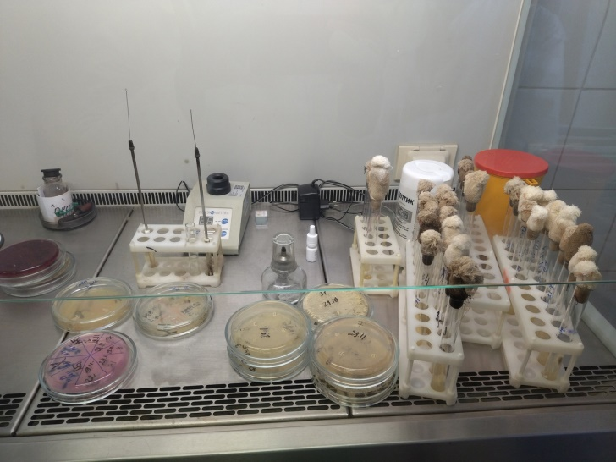

Микробиологическое исследование глаз. Первичные посевы на жидких питательных средах, присланные в лабораторию, помещают в термостат при 37°С. Материал, взятый тампоном, с обильным гнойным отделяемым засевают на чашки с 5% кровяным агаром и «среду для контроля стерильности». Термостатирование проводится при 37°С в эксикаторе со свечой. На второй день при появлении роста в бульоне изучают характер роста и проводят бактериологическое исследование с окраской по Граму. В зависимости от морфологии микроорганизмов делаются высевы на элективные питательные среды для выделения чистых культур с последующей идентификацией и определением чувствительности. При наличии роста на 5% кровяном агаре изучают тинкториальные свойства выросших колоний; морфологию бактериоскопическим методом с окраской по Граму. Проводят качественную и количественную оценку бактериального роста. Производят отсев отдельных колоний на элективные среды с целью их идентификации и определения чувствительности. При отсутствии роста в первые сутки посевы оставляют в термостате, ежедневно просматривают их. Окончательный ответ об отсутствии роста выдают через трое суток.

Оценка результатов. При интерпретации результатов микробиологического исследования глаз необходимо учитывать контингент обследованных больных, анамнез, клинические проявления болезни. Необходимо учитывать, что гонококки являются одной из частых причин острых гнойных конъюнктивитов у взрослых и особенно у детей.
Кератоконъюнктивитам, вызванным нормальной микрофлорой конъюнктивы, носоглотки, ротовой полости часто предшествует вирусная инфекция верхних дыхательных путей, аллергические риниты,травмы, оперативные вмешательства, а также использование промывных растворов, инфицированных госпитальными штаммами. Конъюнктивит наружных углов глаза (Кох-Уикса) часто вызывается микроорганизмами рода Moraxellalacunata.Слабая воспалительная реакция может быть вызвана и непатогенными микроорганизмами рода Corynebacterium, но в таких случаях наблюдается более обильный рост микроорганизмов, чем при исследовании нормальной конъюнктивы. Длительное местное применение антибиотиков приводит к выделению грибов рода Candida и Aspergillus.
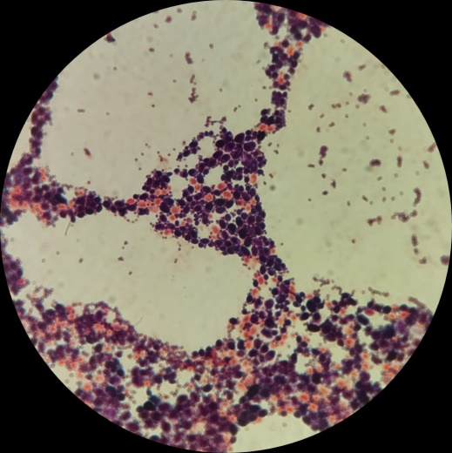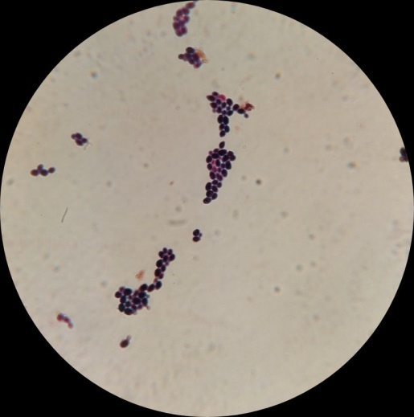

Микробиологическое исследование ушей. Бактериоскопия нативного материала. Проводят с целью обнаружения друз и элементов гриба при подозрении на микоз методом "раздавленной капли".
Во всех случаях исследования окрашивание мазков проводят по Граму. При подозрении на туберкулез - окрашивают методом Циль-Нильсена, на актиномикоз - по Романовскому-Гимзе. При положительных находках может быть дан ориентировочный ответ. Дальнейший ход микробиологического исследования определяется видом предполагаемого возбудителя.
Так как хронические гнойные отиты вызываются различными микроорганизмами, в первый день исследования необходимо производить посев на несколько питательных сред: 5% кровяной агар, Среда Сабуро, Среда для контроля стерильности, Шоколадный агар (при грудных детях).

Оценка результатов. При выявлении специфических возбудителей интерпретация результатов не вызывает трудностей. В других случаях, когда процесс вызывается условно-патогенными бактериями, необходимо применение количественных критериев оценки. Преобладающий в мазке нативного материала, окрашенного по Граму, вид микроба, массивность роста однотипных колоний, повторность выделения культур дают возможность сделать заключение о возможном возбудителе процесса. Необходимо иметь в виду, что в процессе лечения антибактериальными средствами нередко происходит замена бактериальной флоры на грибковую.

День 3. Микробиологическое исследование мочеполовой системы.
Микробиологическое исследование инфицированных ран.

Микробиологическое исследование мочеполовой системы. Возбудителями воспалительных процессов в мочевой системе наиболее часто являются условно-патогенные бактерии Escherichia coli, S. faecalis, Pseudomonas aeruginosa, Proteus mirabilis, Citrobacter, Klebsiella pneumoniae, Serratia, несколько реже - Staphylococcus aures, S. epidermidis, Staphylococcus saprophyticus, Streptococcus pyogenes, Mycoplasma. Представители рода Salmonella и семейства Mycobacteriaceae также могут быть выделены из мочи при заболеваниях мочевой системы.

Взятие исследуемого материала. Исследованию подлежит средняя порция свободно выпущенной мочи, взятой в количестве 3-5 мл в стерильную посуду после тщательного туалета наружных половых органов. Материал для исследования следует брать до начала антибактериальной терапии или в интервалах между курсами лечения. От момента взятия пробы мочи до начала ее исследования в лаборатории должно проходить не более 1-2 часов при хранении при комнатной температуре и не более суток - при хранении в холодильнике.

Посев исследуемого материала.
Метод секторных посевов. Платиновой петлей, диаметром 2 мм, емкостью 0,005 мл, производят посев мочи (30-40 штрихов) на сектор А чашки Петри с простым питательным агаром. После этого петлю прожигают и производят 4 штриховых посева из сектора А в сектор I и аналогичным образом - из сектора I во II и из II в III. Чашки инкубируют при 37°С 18-24 часа, после чего подсчитывают число колоний, выросших в разных секторах. Определение степени бактериурии по количеству выделенных колоний производят согласно таблице.

Оценка результатов исследования. Основной задачей при интерпретации полученных данных является доказательство этиологической роли условнопатогенных микроорганизмов. Учитывают комплекс тестов: степень бактериурии, вид выделенных культур, повторность их выделения в процессе заболевания, присутствие в моче монокультуры или ассоциации микроорганизмов. Степень бактериурии позволяет дифференцировать инфекционный процесс в мочевых путях от контаминации мочи нормальной микрофлорой. При трактовке результатов исследования следует учитывать повторность выделения одного и того же вида микроорганизмов: повторное выделение из мочи культуры одного вида, типа, варианта говорит о наличии инфекционного процесса. Учитывается также присутствие в моче монокультуры или ассоциации микроорганизмов. Монокультура чаще выделяется при острых воспалительных процессах и коррелирует с высокой степенью бактериурии. Ассоциации микроорганизмов чаще встречаются при хронических процессах и коррелируют с низкой степенью бактериурии. При окончательной трактовке результатов микробиологического исследования необходимо учитывать данные клиники и другие лабораторные анализы.

Исследование мочи. Исследованию подлежит средняя порция утренней мочи, полученная при нормальном мочеиспускании или взятая катетером. Показателем бактериурии, имеющим клиническое значение, считается наличие 100000 и более микробов в 1 мл мочи. Первый день исследования. Производят посев одной стандартной (3 мм) бактериологической петли мочи (тщательно перемешанной) по секторам А, I, II и III в чашку Петри с 5% кровяным или простым агаром. При этом в участке среды сектора А делают посев, равномерно втирая материал по всей поверхности, затем не берянового материала, этой же петлей делают посев штрихами на питательную среду в секторе I (3-4 штриха), из сектора I во II, из II сектора - в III. Второй день исследования. Определяют степень бактериурии по таблице в зависимости от того, в каком секторе обнаружен рост колоний микроорганизма. При наличии менее 100 тыс. микробов в 1 мл мочи рост колоний наблюдается только в секторе А чашки Петри. Появление роста колоний в I секторе указывает на более высокую степень бактериурии. Подсчет колоний в секторе с наименьшим ростом не представляет труда. Метод секторных посевов в большинстве случаев позволяет уже на второй день исследования выделить возбудителя заболевания в чистой культуре.
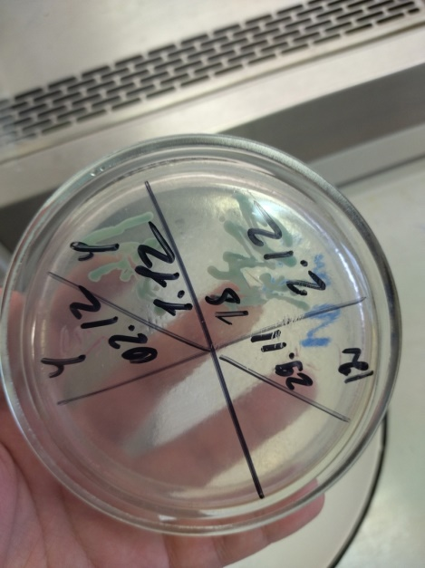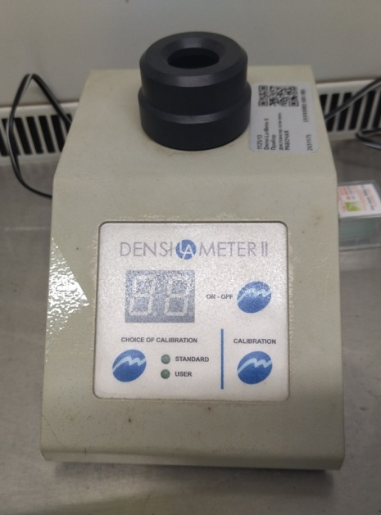

Микробиологическое исследование инфицированных ран. При появлении гнойно-воспалительного процесса в ране раневое отделяемое, гной, кусочки инфицированных тканей (грануляции, мышцы и т.п.) подвергают микробиологическому исследованию. Возбудителями гнойно-воспалительных процессов могут быть представители различных родов, подавляющее большинство которых относят к так называемой "условно-патогенной" микрофлоре (аэробной, микроаэрофильной и анаэробной).

Взятие исследуемого материала. Взятие материала производит лечащий врач при соблюдении правил асептики. При взятии материала из раны стерильным ватным тампоном кожу вокруг раны предварительно обрабатывают спиртом или другим антисептиком, некротические массы, детрит и гной удаляют стерильной салфеткой. Взятие материала стерильным тампоном производят круговыми вращательными движениями от центра к периферии поверхности раны. Материал берут двумя тампонами, один из которых используют для микроскопии, а другой - для посева. При наличии в ране дренажей для активной аспирации отделяемого, последнее отсасывают шприцем и в количестве 1-2 мл помещают в стерильную пробирку. Кусочки тканей, гной, промывную жидкость из дренажа также берут в стерильные пробирки при соблюдении всех правил асептики. Не более чем через 1 час после взятия весь материал доставляют в микробиологическую лабораторию для немедленного посева. При невозможности доставить материал в течение этого времени, он должен храниться в холодильнике, но не более двух часов.

Исследование. Материал, взятый другим ватным стерильным тампоном из того же участка раны, засевают на чашку с 5% кровяным агаром, на «среду для контроля стерильности» и сахарный бульон, а твердые кусочки тканей (секвестры, кусочки кожи, мышц и пр.) засевают на «среду для контроля стерильности» и сахарный бульон. Посев на чашку с агаром производят методом «тампон-петля»: тампоном проводится «дорожка» по диаметру чашки, затем другой стороной тампона в обратном направлении засевается еще одна «дорожка», параллельная первой. После этого материал рассевают по чашке при помощи петли штрихами, перпендикулярными к «дорожкам». Такой посев позволяет выделить микроорганизмы в виде отдельных колониеобразующих единиц даже из ассоциации микроорганизмов.
Засеянные жидкие и плотные питательные среды термостатируютпри 37°С в течение 18-24 часов. При обнаружении роста производят отсев отдельных колоний на элективные среды с целью их идентификации. Отмечают, растут ли микроорганизмы в виде монокультуры или в ассоциации. При обнаружении ассоциации на плотной питательной среде отмечают преимущественный рост какого-либо представителя ассоциации (если это наблюдается). При отсутствии роста в первые сутки посевы оставляют в термостате, ежедневно просматривают и при визуальном обнаружении роста также производят соответствующие отсевы. Ответ об отсутствии роста выдают через 5 суток термостатирования.

День 4. Микробиологическое исследование пищеварительной системы.

Желчь исследуют при воспалительных заболеваниях желчного пузыря и желчных протоков (холециститы, холангиты, желчнокаменная болезнь). В норме желчь стерильна, но при инфицировании желчи в 70%-80% случаев высевают Escherichia coli, Enterococcus, несколько реже Klebsiella pneumoniae, Enterobacter, а также Salmonella (при временном и хроническом бактерионосительстве). Из анаэробных микроорганизмов выделяют Clostridium perfringens, в 10%-20% случаев желчнокаменной болезни - Peptococcaceae. В отдельных случаях встречается смешанная аэробная и анаэробная инфекция.

Взятие исследуемого материала. Желчь собирают при зондировании в процедурном кабинете отдельно по порциям А, В и С в три стерильные пробирки, либо во время операции с помощью шприца в одну пробирку, соблюдая правила асептики. Полученные порции желчи доставляют в лабораторию не позднее 1-2 часов от момента взятия, следя за тем, чтобы пробирки находились в строго вертикальном положении.

Посев исследуемого материала. Питательные среды для первичного посева: 1. 5% кровяной агар, среда Эндо, "среда для контроля стерильности" или среда Тароцци, селенитовый бульон для накопления сальмонелл или шигелл. Культивирование. По 0,1 мл каждой порции желчи высевают на чашку с кровяным агаром; по 0,5 мл - на чашку со средой Эндо; в соотношении 1:9 - в селенитовый бульон (среда накопления). Для обеспечения роста анаэробов посев производят на "среду для контроля стерильности" или в две пробирки со средой Тароцци, одну из пробирок прогревают на водяной бане 20 минут при 80°С для уничтожения аэробной флоры. Посев и исходный материал (все порции сливают в одну пробирку) помещают в термостат при 37°С. На второй день. Учитывают результаты первичных посевов. В случае бактериального роста на кровяном агаре подсчитывают количество колоний каждого вида, пересчитывают на 1 мл исследуемого материала и после бактериоскопии окрашенных по Граму мазков проводят дальнейшую идентификацию культур и определяют чувствительность к антибиотикам. При подозрении на рост анаэробных культур посевы инкубируют в анаэростате, заполненном инертным газом. В случае выделения анаэробов проводят их дальнейшее изучение. При отсутствии роста на среде Тароцци наблюдение ведут 5 дней. С целью выделения сальмонелл в последующие 3 дня делают высевы на элективные среды (висмут-сульфитный агар) как со среды накопления, так и из нативной желчи, которая в течение трех дней выдерживается в термостате.

Оценка результатов. Наиболее достоверным является исследование желчи, полученной вовремя операции. При дуоденальном зондировании возможна контаминация желчи микрофлорой ротовой полости и верхних отделов пищеварительного тракта. Так, стафилококки и стрептококки находят в дуоденальном содержимом значительно чаще, чем в желчном пузыре при оперативном вмешательстве. Поэтому следует с особой осторожностью подходить к определению этиологической роли указанных микроорганизмов при холециститах и холангитах. Необходимо проводить количественное определение каждого вида бактерий в 1 мл желчи, т.к. по степени микробного обсеменения можно судить о локализации воспалительного процесса и более объективно оценивать его динамику при повторных исследованиях. Выделение золотистого стафилококка в значительном количестве может свидетельствовать о наличии печеночного или диафрагмального абсцесса. Обнаружение в дуоденальном содержимом сапрофитных нейссерий и дрожжеподобных грибов свидетельствует о контаминации желчи микрофлорой ротовой полости.

День 5. Микробиологическое исследование дыхательной системы и ЦНС.

Микробиологическое исследование дыхательной системы:
Основная питательная среда: 5% кровяной агар, желточно-солевой агар. Шоколадный агар. Среда Эндо. Среда Сабуро.
Мокроту выливают в чашку Петри. С помощью стерильных металлических толстых игл с утолщенными концами (типа зубного зонда) выбирают 2-3 гнойных комочка мокроты. С целью очистки комочков мокроты от наслоившихся обитателей верхних дыхательных путей и ротовой полости их трехкратно отмывают в стерильном физиологическом растворе, после чего засевают на питательные среды. Посевы помещают в термостат при 37°С.
Содержимое бронхов, полученное при бронхоскопии или при отсасывании через трахеостому, засевают как мокроту, но без предварительного отмывания гнойных комочков физиологическим раствором. При отсутствии комочков гноя и слизи производят посев материала, набирая его пастеровской пипеткой.
Материал из глотки, носа и ротовой полости засевают так же, как мокроту.
Посевы исследуемого материала просматривают после 18-24-часовой инкубации при 37°С. Учитывают количество выросших колоний, соотношение отдельных ассоциантов, описывают характер колоний. Выделяют чистые культуры микроорганизмов, проводят их идентификацию и определяют чувствительность к антибактериальным препаратам.

Оценка результатов. При воспалительных процессах дыхательных путей, когда высеваются условно-патогенные микроорганизмы, интерпретация полученных результатов представляет определенные трудности. Следует учитывать, что наличие или отсутствие в исследуемом материале микроорганизмов не может иметь решающего значения для диагноза. Особое значение принадлежит количественной оценке роста различных видов микроорганизмов, выросших при первичном посеве на плотных питательных средах. Количественный метод обеспечивает выделение чистых культур микроорганизмов и дает возможность судить более точно об этиологической значимости выделенных микроорганизмов.

Микробиологическое исследование ЦНС. Спинномозговую жидкость центрифугируют 5 минут при 3500 об/мин и из осадка делают мазки. Если присланная жидкость мутная, мазки готовят без центрифугирования.
Питательные среды для первичного посева: Сывороточный агар, 5% кровяной агар, «Среда для контроля стерильности», Шоколадный агар, Простой агар.
Первый день: проводят посев 2-4 капель гнойного ликвора на чашку со свежеприготовленным сывороточным агаром, на чашку с кровяным агаром, простым агаром, на среду для контроля стерильности. Капли материала слегка растирают подогретым шпателем на поверхности агара. После этого одну чашку с простым агаром помещают в термостат в обычной атмосфере при 37 градусах, а 2 другие инкубируют при повышенной концентраций СО₂. Для этого чашки помещают в эксикатор со свечой.
В пробирку, к оставшимся от посева и микроскопирования осадку,добавляют 5мл стерильного 0,1% полужидкого агара и помещают в термостат для накопления.
На второй день: просматривают сделанные накануне посевы спинномозговой жидкости. При появлении роста на плотных питательных средах изучают характер роста, морфологию выросших бактерий при окраске по Грамму.
У бактерий, выросших на плотных питательных средах, определяют чувствительность к антибиотикам, а также проводят отсевы на элективные среды для получения чистой культуры с последующей их идентификацией.
При отсутствии роста колоний на твердых средах делают высев из среды накопления на чашку с сывороточным агаром и кровяную чашку.
Твердые среды с посевами ликвора при отсутствии роста на протяжении 24 часов надо инкубировать в течении 3-6 дней. При отрицательных результатах высевы повторяют через 8-10 дней.

День 6. Проведение дезинфекции и стерилизации использованной лабораторной посуды, инструментария, средств защиты; утилизация отработанного материала

Стерилизация– полная инактивация микробов в объектах, подвергающихся обработке.
Тепловая стерилизация основана на чувствительности микробов к высокой температуре. Для тепловой стерилизации применяют, в основном, сухой жар и пар под давлением. Стерилизацию сухим жаром осуществляют в воздушных стерилизаторах («сухожаровые шкафы»), которые представляют собой металлический плотно закрывающийся шкаф, нагревающийся с помощью электричества и снабженный термометром. Обеззараживание материала в нем производят, как правило, при 1600 ℃ в течение 120 мин. Стерилизуют сухим жаром лабораторную посуду и другие изделия из стекла, инструменты, силиконовую резину. Обработку паром под давлением в паровых стерилизаторах (автоклав) является наиболее универсальным методом стерилизации. Поскольку кроме высокой температуры на микробы оказывает воздействие и пар, споры погибают уже при 1200℃. Наиболее распространенный режим работы парового стерилизатора: 2атм – 1210 ℃ – 15-20 мин. Стерилизуют в автоклаве большую часть предметов: перевязочный материал, белье, питательные среды, растворы, инфекционный материал.
Дезинфекция– процедура, предусматривающая обработку загрязненного микробами предмета с целью их уничтожения до такой степени, чтобы они не смогли вызвать инфекцию при использовании данного предмета. При дезинфекции погибает большая часть микробов (в том числе все патогенные), однако споры и некоторые резистентные вирусы могут остаться в жизнеспособном состоянии.
Если отсутствует возможность подвергнуть предмет стерилизации, проводится дезинфекция. Например, нельзя простерилизовать бокс, в котором ведутся работы с заразным материалом, операционный стол, руки хирурга или оптико-волоконные микроскопы. После дезинфекции нет необходимости защищать продезинфицированный материал от попадания микробов извне. Различают 3 основных метода дезинфекции: тепловой, химический, УФ-облучение.
Утилизация – это комплекс мер, направленных на переработку отходов. Изначально этот процесс нацелен на то, чтобы отделить сырье, пригодное для повторного использования, от ненужного мусора. Дальше отходы сжигают или отправляют на полигоны для захоронения.
Инсинерация – это сжигание мусора, можно без специальной сортировки. Процесс полностью контролируется оператором. Однако требуется работа очистных сооружений на предмет улавливания вредных газов.
Химическая дезинфекция – это обработка оборудования, комплектующих, а также прочих элементов с помощью хлора или других подобных веществ. Этот метод утилизации сочетается механическим измельчением, чаще всего с целью достичь растворения «мусора».

Классификация медицинских отходов:

Класс А – эпидемиологически безопасные отходы, приближенные по составу к твердым бытовым отходам.
Класс Б – эпидемиологически опасные отходы.
Класс В – чрезвычайно эпидемиологически опасные отходы.
Класс Г – токсикологически опасные отходы 1-4 классов опасности.
Класс Д – радиоактивные отходы.

График выхода на работу

№ п/п | Даты | Часы работы | Подпись руководителя
1 | 02.12.22 | 8:00-14:00
2 | 03.12.22 | 8:00-14:00
3 | 05.12.22 | 8:00-14:00
4 | 06.12.22 | 8:00-14:00
5 | 07.12.22 | 8:00-14:00
6 | 08.12.22 | 8:00-14:00

М.П.организации

ЛИСТ ЛАБОРАТОРНЫХ ИССЛЕДОВАНИЙ

Исследования. | Количество исследований по дням практики. |  |  |  |  |  | Итог
 | 1 | 2 | 3 | 4 | 5 | 6
Изучение нормативных документов | 2 |  |  |  |  |  | 2
Прием, маркировка, регистрация биоматериала. |  | 15 | 21 | 14 | 34 | 10 | 94
Микробиологическое исследование сердечно-сосудистой системы, глаз, ушей. |  | 1 |  |  |  |  | 1
Микробиологическое исследование пищеварительной системы. |  |  |  | 1 |  |  | 1
Микробиологическое исследование дыхательной системы и ЦНС. |  |  |  |  | 1 |  | 1
Микробиологическое исследование мочеполовой системы.  Микробиологическое исследование инфицированных ран. |  |  | 6 |  |  |  | 6
Проведение дезинфекции и стерилизации использованной лабораторной посуды, инструментария, средств защиты; утилизация отработанного материала. |  |  | 6 |  |  |  | 6

ОТЧЕТ ПО УЧЕБНОЙ ПРАКТИКЕ

Ф.И.О. обучающегося Стоякина Екатерина Геннадьевна

Группы 407 специальности Лабораторная диагностика

Проходившего (ей) учебную практику с 02.12.22 по 08.12.22
За время прохождения практики мною выполнены следующие объемы работ:

- Цифровой отчет

№ | Виды работ | Кол-во
1. | Микробиологическое исследование сердечно-сосудистой системы, глаз, ушей. | 1
2. | Микробиологическое исследование пищеварительной системы. | 1
3. | Микробиологическое исследование дыхательной системы и ЦНС. | 1
4. | Микробиологическое исследование мочеполовой системы.  Микробиологическое исследование инфицированных ран. | 6
5. | Учет результатов исследования. | 6
6. | Проведение мероприятий по стерилизации и дезинфекции лабораторной посуды, инструментария, средств защиты;  - утилизация отработанного материала. | 6

